Комплект оценочных материалов по дисциплине
«Биоповреждаемость непродовольственных товаров»

Задания закрытого типа

Задания закрытого типа на выбор правильного ответа

Выберите один правильный ответ

1. Укажите волокна, характеризующиеся высокой биостойкостью:
А) вискоза
Б) лавсан
В) капрон
Г) хлорин, фторлон
Правильный ответ: Г
Компетенции (индикаторы): ПК-1 (ПК-1.1, ПК-1.3)

2. Основными агентами биоповреждений древесины (до 90%) являются:
А) микроскопические грибы
Б) грызуны
В) бактерии
Г) насекомые
Правильный ответ: А
Компетенции (индикаторы): ПК-1 (ПК-1.1, ПК-1.3)

3. Географическая зона, где кожееды отсутствуют:
А) степи
Б) пустыни
В) тундра
Г) полупустыни
Правильный ответ: В
Компетенции (индикаторы): ПК-1 (ПК-1.1, ПК-1.3)

4. Комплекс мер по уничтожению вредных для человека насекомых:
А) дератизация
Б) дезинсекция
В) дезинфекция
Правильный ответ: Б
Компетенции (индикаторы): ПК-1 (ПК-1.1, ПК-1.3)

Задания закрытого типа на установление соответствия

Установите правильное соответствие.
Каждому элементу левого столбца соответствует только один элемент правого столбца.
1. Установите соответствие способов защиты металлов от микробиологической коррозии и их характеристик:
Характеристика |  | Способ защиты
1) Например, цинкование создаёт на поверхности плотный слой цинка, который отталкивает бактерии и не даёт им разрастаться |  | А) Нанесение металлического покрытия
2) Большое значение имеет соблюдение санитарно-гигиенических правил при производстве и эксплуатации техники |  | Б) Нанесение неметаллических составов
3) К ним относятся различные виды полимерных покрытий, которые ограждают от бактерий и внешних негативных факторов среды. Также могут использоваться специальные краски, состав которых делает невозможной нормальную жизнедеятельность микроорганизмов. |  | В) Применение химических биоцидов
4) Помогает уничтожить или контролировать рост бактерий, грибков, водорослей, которые способствуют коррозии |  | Г) Рациональный подбор и использование биостойких материалов
Правильный ответ: 1-А; 2-Г; 3-Б; 4-В
Компетенции (индикаторы): ПК-1 (ПК-1.1, ПК-1.3)

2. Установите соответствие между классом биоцида и биофактором, против которого он направлен.
Класс биоцида |  | Биофактор
1) Растения |  | А) фунгициды
2) Плесень |  | Б) гербициды
3) Птицы |  | В) родентициды
4) Грызуны |  | Г) авициды
Правильный ответ: 1-Б; 2-А; 3-Г; 4-В
Компетенции (индикаторы): ПК-1 (ПК-1.1, ПК-1.3)

3. Установите соответствие между насекомыми и повреждениями сырья и материалов, которые они вызывают.
Характеристика повреждений |  | Насекомые
1) Портят меховые и шерстяные изделия, а иногда доводят запасы шерсти, меха, кож или изделий из них до полной непригодности |  | А) Кожееды
2) Повреждают асбест, картон, хлопок, хлопчатобумажные и синтетические ткани, лён, пластмассы, табачные изделия, кабели |  | Б) Тараканы
3) Повреждают и загрязняют макароны, хлебные и кондитерские изделия, крупы и другие товары |  | В) Моли
4) Бескрылое насекомое с веретенообразным телом длиной 7-10 мм. Повреждает муку, крупу, крахмал, накрахмаленные вещи, сахар, разные сладости, обои, переплёты книг, шёлковые ткани и другие товары |  | Г) Чешуйница
Правильный ответ: 1-В; 2-А; 3-В; 4-Г
Компетенции (индикаторы): ПК-1 (ПК-1.1, ПК-1.3)

Задания закрытого типа на установление правильной последовательности

Установите правильную последовательность.
Запишите правильную последовательность букв слева направо.

1. Установите правильную последовательность защитной обработки древесины:
А) нанесение антипирена
Б) подготовка поверхности
В) грунтование поверхности
Г) обработка антисептическим составом
Д) финишная отделка
Правильный ответ: Б, Г, А, В, Д
Компетенции (индикаторы): ПК-1 (ПК-1.1, ПК-1.3)

2. Установите правильную последовательность проведения дезинсекции на складах:
А) подбор эффективных методов
Б) составление плана обработок
В) аудит санитарного состояния склада
Г) проведение дезинсекции
Д) выдача акта и гарантии на проведённые работы
Е) закрытие и пломбирование дверей складов
Правильный ответ: В, А, Б, Г, Е, Д
Компетенции (индикаторы): ПК-1 (ПК-1.1, ПК-1.3)

Задания открытого типа

Задания открытого типа на дополнение

Напишите пропущенное слово (словосочетание).

1. ____________________ биоповреждений непродовольственных товаров включают изучение особенностей живых организмов, вызывающих биоповреждения, механизмов биологической деструкции изделий на основе натуральных и химических материалов.
Правильный ответ: систематизация и диагностика
Компетенции (индикаторы): ПК-1 (ПК-1.1, ПК-1.3)
2. Способность объектов (сырья, материалов, изделий и сооружений) терять свои свойства в результате воздействия на них живых организмов – это ____________________.
Правильный ответ: биоповреждаемость
Компетенции (индикаторы): ПК-1 (ПК-1.1, ПК-1.3)

3. ____________________ парной шкуры – это разнообразный состав микроорганизмов, находящихся на поверхности и в глубине шкуры, снятой с туши.
Правильный ответ: микрофлора
Компетенции (индикаторы): ПК-1 (ПК-1.1, ПК-1.3)

4. ____________________ материал – это материал, который обладает способностью убивать или ингибировать рост микроорганизмов, таких как бактерии, грибы или вирусы.
Правильный ответ: антимикробный
Компетенции (индикаторы): ПК-1 (ПК-1.1, ПК-1.3)

Задания открытого типа с кратким свободным ответом

Напишите пропущенное слово (словосочетание).

1. Одним из видов биоповреждений древесины является ____________________.
Правильный ответ: повреждения насекомыми / повреждения животными / грибные поражения
Компетенции (индикаторы): ПК-1 (ПК-1.1, ПК-1.3)

2. Грызуны – распространённые вредители складов. Например, ____________________.
Правильный ответ: серая крыса / черная крыса / домовая мышь
Компетенции (индикаторы): ПК-1 (ПК-1.1, ПК-1.3)
3. Для защиты металлов от микробиологической коррозии можно использовать следующий метод – ____________________.
Правильный ответ: дезинфекция и санитарные меры / выбор материалов и покрытий, устойчивых к воздействию микроорганизмов
Компетенции (индикаторы): ПК-1 (ПК-1.1, ПК-1.3)

Задания открытого типа с развернутым ответом

1. Идентифицируйте насекомых, которые являются причиной биоповреждений.
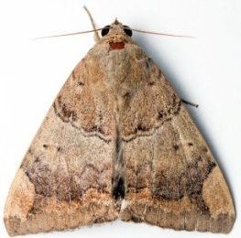 | 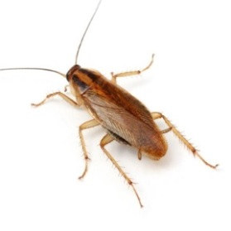 | 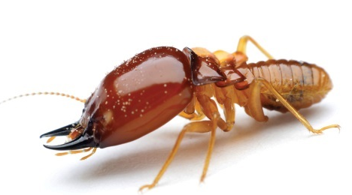
1 | 2 | 3
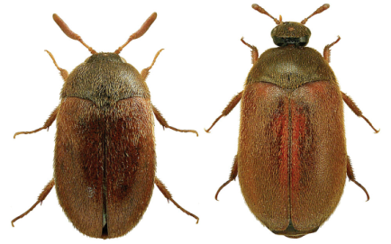 | 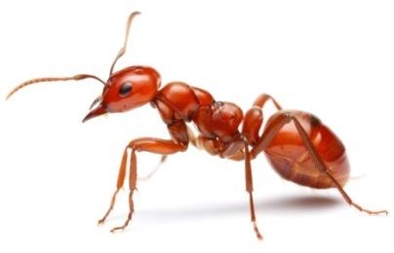 | 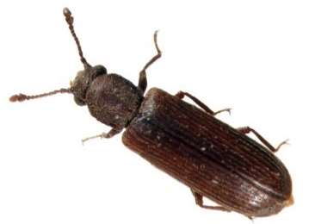
4 | 5 | 6
Время выполнения – 15 мин.
Ожидаемый результат:
1 – моль
2 – таракан
3 – термит
4 – кожеед
5 – муравей
6 – точильщик
Критерии оценивания: указание названий предложенных насекомых
Компетенции (индикаторы): ПК-1 (ПК-1.1, ПК-1.3)

2. Идентифицируйте биологические повреждения древесины.
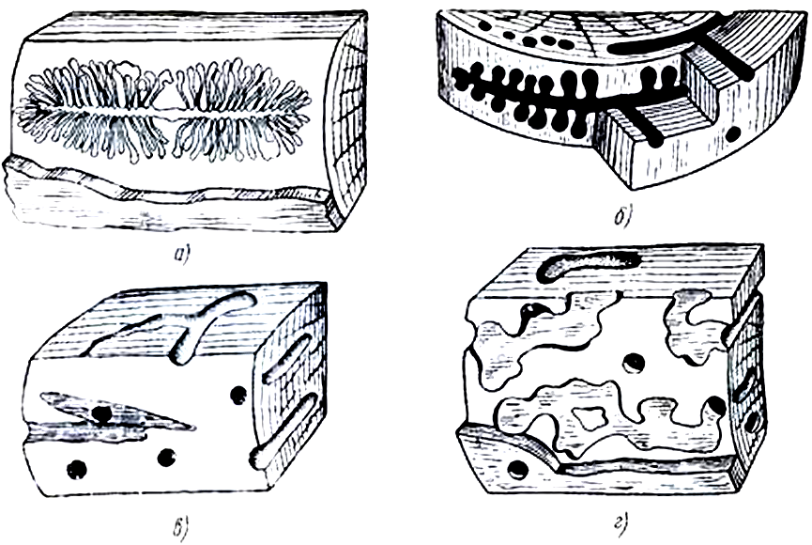
Время выполнения – 15 мин.
Ожидаемый результат:
Червоточины:
а – поверхностная;
б – неглубокая;
в – глубокая;
г – сквозная
Критерии оценивания: указание названия биоповреждения, указание разновидностей биоповреждения
Компетенции (индикаторы): ПК-1 (ПК-1.1, ПК-1.3)

